**PODER JUDICIÁRIO DO ESTADO DO RIO DE JANEIRO**

|  |
| --- |
| **RIGER – RELATÓRIO DE INFORMAÇÕES GERENCIAIS** |
|  |
| **Secretaria-Geral de Governança, Inovação e Compliance (SGGIC)** |

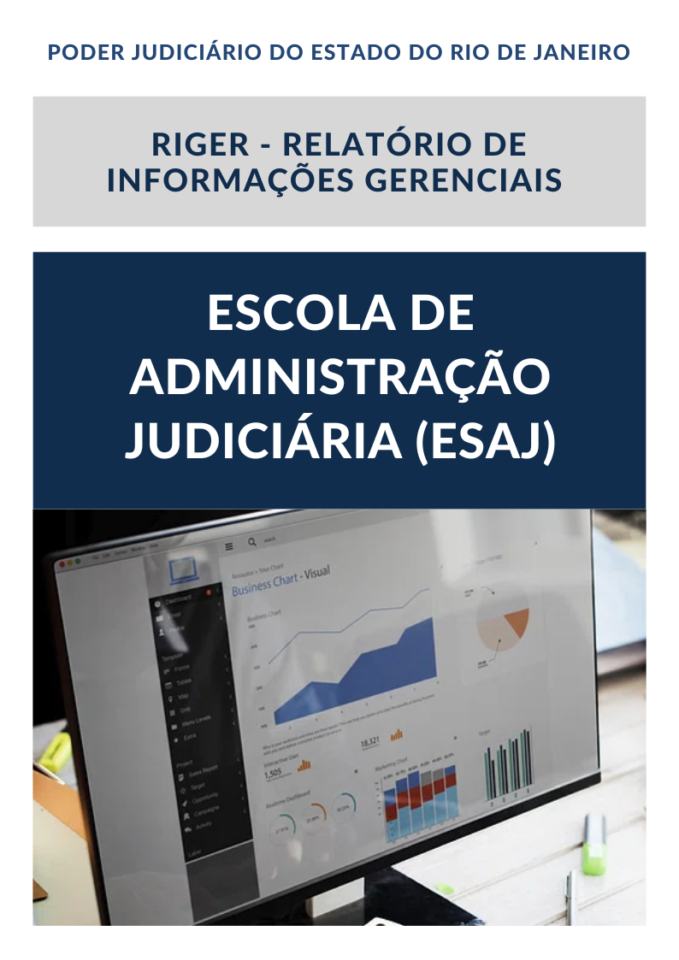

|  |
| --- |
| **Ano: 202X** |

|  |  |  |  |
| --- | --- | --- | --- |
|  | **Semestral** |  | **Anual** |

**ATENÇÃO!** Marque com um X uma das opções acima, conforme o período das informações: 1º semestre (consolida as informações do 1º semestre) ou anual (as informações do 1º semestre são acumuladas às do 2º semestre para fins de consolidação do ano vigente).

|  |  |
| --- | --- |
| **Dados do Relatório** | |
| **Elaborado por:** | **XXXXXX** |
| **Aprovado por:** | **XXXXXX** |
| **Data de Emissão:** | **XX/XX/XX** |

|  |  |
| --- | --- |
| **Dados Referenciais da Unidade Emissora do RIGER** | |
| **Denominação:** | **Secretaria-Geral de Governança, Inovação e Compliance (SGGIC)** |
| **Telefone:** | **(21) 3133-7540/3133-7533** |
| **Link:** | [**http://www.tjrj.jus.br/web/portal-governanca**](http://www.tjrj.jus.br/web/portal-governanca) |
| **CNPJ:** | **28.538.734/0001-48 (TJRJ)** |
| **E-mail Geral:** | [**sggic@tjrj.jus.br**](mailto:sggic@tjrj.jus.br) |

**Sumário**

1. ESTRUTURA ORGANIZACIONAL 6

2. PLANEJAMENTO ESTRATÉGICO 6

**2.1. Legislação e documentação correlata** 6

3. GOVERNANÇA 7

**3.1. Legislação correlata** 7

4. GESTÃO DE RISCOS 7

**4.1. Legislação e documentos correlatos** 7

5. INOVAÇÃO 7

**5.1. Legislação correlata** 7

**5.2. Projetos desenvolvidos pelo Departamento de Inovação e Desenvolvimento** 7

**5.2.1. Projetos em andamento** 8

**5.3. Meta Nacional 2023 CNJ – Meta 9: Estimular a inovação no Poder Judiciário** 8

**5.4. Prêmio CNJ de Qualidade** 8

6. COMPLIANCE E INTEGRIDADE 8

**6.1. Definição** 8

**6.2. Programas** 9

7. SISTEMA DE GESTÃO DA QUALIDADE DA SGGIC 9

**7.1 - Certificação NBR ISO 9001:2015** 9

**7.2 - Direcionadores Estratégicos:** 11

**7.3 - Objetivos da Qualidade:** 12

8. PROGRESSO DOS PROJETOS ESTRATÉGICOS 12

**8.1 – Revisão do Plano Estratégico** 12

**8.2 – Evolução dos Projetos Estratégicos** 14

**8.3. Situação Global dos Projetos Estratégicos** 14

**8.4. Situação de andamento dos Projetos Estratégicos** 15

**8.5. Implementação dos Projetos Estratégicos** 15

**8.6. Execução orçamentária estimada na execução do cronograma** 16

**8.7. Situação de cada Projeto Estratégico** 17

**8.7.1. Escola da Magistratura do Estado do Rio de Janeiro (EMERJ)** 17

**8.7.1.1. Curso mestrado profissional em Direito para magistrados - GRP 95** 17

**8.7.2. Departamento de Segurança da Informação (GABPRES/DESEG)** 17

**8.7.2.1. Novo Sistema de Controle de Acesso de Usuários aos Sistemas Corporativos - Fase 2 (contin.) – GRP 78** 17

**8.7.3. Secretaria-Geral de Administração (SGADM)** 18

**8.7.3.1. Aprimoramento do Sistema de Pesquisa na Base de Dados de Jurisprudência (continuidade) – GRP 63** 18

**8.7.3.2. Política de Revitalização do Museu Da Justiça – GRP 101** 18

**8.7.4. Secretaria-Geral de Contratos e Licitações (SGCOL)** 19

**8.7.4.1. Recepção completa e adequada da Nova Lei de Licitações (14.133/21) nas contratações do PJERJ, objetivando o aumento do grau de integridade, transparência e governança das contratações do PJERJ – GRP 92** 19

**8.7.5. Secretaria-Geral de Governança, Inovação e Compliance (SGGIC)** 19

**8.7.5.1. Implementação e Execução de Política de Governança Institucional – GRP 102** 19

**8.7.5.2. Implementação do Programa de Integridade/ Compliance e Gestão de Riscos – GRP 99** 20

**8.7.5.3. Implementação e Execução de Política de Inovações no PJERJ – GRP 90** 20

**8.7.6. Secretaria-Geral Judiciária (SGJUD)** 21

**8.7.6.1. Digitalização de Processos Físicos (continuidade) – GRP 81** 21

**8.7.6.2. Incentivo à redução do contencioso tributário no âmbito do PJERJ – GRP 97** 21

**8.7.7. Secretaria-Geral de Logística (SGLOG)** 22

**8.7.7.1. Aprimoramento e monitoramento das medidas de prevenção e combate a incêndio e pânico (continuidade) – GRP 71** 22

**8.7.7.2. Contratação para Fornecimento e Instalação de Sistema Fotovoltaica – GRP 96** 22

**8.7.8. Secretaria-Geral de Planejamento, Coordenação e Finanças (SGPCF)** 23

**8.7.8.1. Modernização da Gestão Fiscal (continuidade) – GRP 80** 23

**8.7.9. Secretaria-Geral de Gestão de Pessoas (SGPES)** 23

**8.7.9.1. Novo Sistema de Pessoal – GRP 100** 23

**8.7.10. Secretaria-Geral de Segurança Institucional (SGSEI)** 24

**8.7.10.1. Aprimorar a segurança nas instalações do PJERJ com a implementação do sistema de controle de acesso – GRP 91** 24

**8.7.10.2. Implantação de Reconhecimento Facial junto ao monitoramento de imagens de áreas privativas e selecionadas – GRP 98** 24

**8.7.10.3. Implantação do Alarme de Pânico nas Comarcas do Estado do Rio de Janeiro (continuidade) – GRP 74** 25

**8.7.11. Secretaria-Geral de Tecnologia da Informação (SGTEC)** 25

**8.7.11.1. Aquisição e implantação de Infraestrutura de Nuvem (Cloud) – GRP 93** 25

**8.7.11.2. Implementação e atualização do gerenciamento de serviços baseados no ITIL4 – GRP 94** 26

9. INDICADORES E MÉTRICAS INSTITUCIONAIS 26

**9.1 – Índice de Alcance das Metas Estratégicas** 26

**9.2 – Índice de Transparência** 27

**9.3 – Índice de Desempenho no Prêmio CNJ de Qualidade** 27

**9.4 – Índice de Implementação de Projetos de Inovação no PJERJ** 28

**9.5 – Acervo de Rotinas Administrativas (RAD) do PJERJ** 28

**9.6 – Unidades Organizacionais com novo modelo de RAD** 29

**9.7 – Quantidade de sistemas certificados (ISO) 9001** 29

**9.8 – Apontamentos em auditorias de gestão** 30

10. OUTRAS REALIZAÇÕES DA SGGIC 30

**10.1 – Gabinete** 30

**10.2 – DEGEP** 30

**10.3 – DEGER** 30

**10.4 – DEIND** 31

11. PLANILHAS DE INDICADORES - ESTRATÉGICOS GERENCIAIS E OPERACIONAIS 32

# **1. ESTRUTURA ORGANIZACIONAL**

RESOLUÇÃO OE nº11 /2024 - Aprova a Estrutura Organizacional do Poder Judiciário do Estado do Rio de Janeiro e dá outras providências.

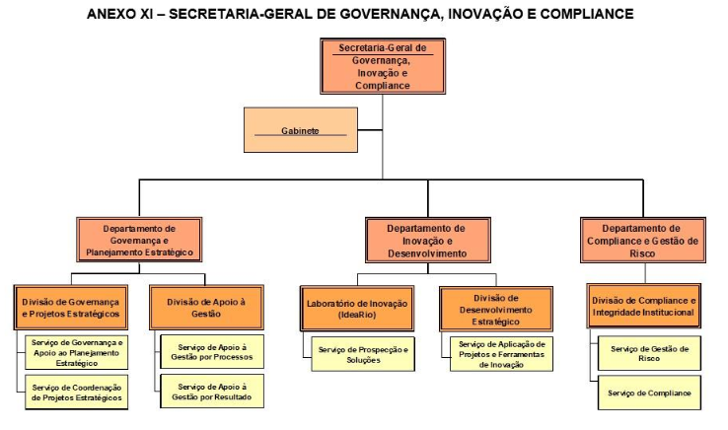

# **2. PLANEJAMENTO ESTRATÉGICO**

## **2.1. Legislação e documentação correlata**

* [RESOLUÇÃO TJ/OE/RJ Nº 11/2021](http://www4.tjrj.jus.br/biblioteca/index.asp?codigo_sophia=283569&integra=1) - Estabelece a Política de Gestão Estratégica, alinha a estratégia às diretrizes de governança e institui as diretrizes para o Planejamento Estratégico Institucional do Poder Judiciário do Estado do Rio de Janeiro 2021-2026 (PJERJ)
* [RESOLUÇÃO TJ/OE/RJ Nº 12/20](http://www4.tjrj.jus.br/biblioteca/index.asp?codigo_sophia=283570&integra=1)[21](http://www4.tjrj.jus.br/biblioteca/index.asp?codigo_sophia=283570&integra=1) - Aprova o Plano Estratégico, o Plano de Ação Governamental (PAG), a Matriz de Indicadores Estratégicos e o Plano de Comunicação da Estratégia do Poder Judiciário do Estado do Rio de Janeiro (PJERJ).
* [ATO EXECUTIVO TJ Nº 93/ 2023](http://www4.tjrj.jus.br/biblioteca/index.asp?codigo_sophia=296480&integra=1) - Revisa o Plano Estratégico e a Matriz de Indicadores Estratégicos do Poder Judiciário do Estado do Rio de Janeiro (PJERJ).
* [PORTARIA nº 1347/2023](http://www4.tjrj.jus.br/biblioteca/index.asp?codigo_sophia=295877&integra=1) - Altera a composição da Comissão de Governança, Estratégia e Planejamento (COGEP).
* [PORTARIA nº 981/2023](https://nam10.safelinks.protection.outlook.com/?url=http%3A%2F%2Fwww4.tjrj.jus.br%2Fbiblioteca%2Findex.asp%3Fcodigo_sophia%3D295567%26integra%3D1&data=05%7C01%7C%7C5426f55d146b419b828908db1a70e351%7Cce4e1164986f413285d11e3c17cf7d6e%7C0%7C0%7C638132844369228348%7CUnknown%7CTWFpbGZsb3d8eyJWIjoiMC4wLjAwMDAiLCJQIjoiV2luMzIiLCJBTiI6Ik1haWwiLCJXVCI6Mn0%3D%7C3000%7C%7C%7C&sdata=zienEvUZqYkjwHY%2F%2FRr3C7MMRHT189fYS1bg6m5CUaE%3D&reserved=0) - Designa membros para o Subcomitê Gestor do Segmento da Justiça Estadual no âmbito do Tribunal de Justiça do Estado do Rio de Janeiro e da Rede de Governança Colaborativa do Poder Judiciário.
* [Plano Estratégico Sexênio 2021-2026](https://portaltj.tjrj.jus.br/documents/10136/18661/anexo-i-planoestrategico-2021-2026.pdf)
* [Plano de Ação Governamental - PAG](http://www.tjrj.jus.br/web/guest/transparencia/plano-de-acao-governamental/2021-2022)
* [Mapa Estratégico do PJERJ](https://portaltj.tjrj.jus.br/documents/10136/1286566/mapa-estrategico-2018.pdf/6d348991-0dd1-4631-8bc8-8f204609a789?version=1.10)
* [Plano de Comunicação da Estratégia](https://www.tjrj.jus.br/documents/10136/5770085/anexo-iv-planocomunestrategia-2021-2026.pdf/4c073f8f-355d-fa7a-f7d0-f4b689eed04f?version=1.0)

# **3. GOVERNANÇA**

## **3.1. Legislação correlata**

* [ATO NORMATIVO TJ N. 09/2023](http://www4.tjrj.jus.br/biblioteca/index.asp?codigo_sophia=295719&integra=1) - Estabelece a Política de Governança da Estratégia do Tribunal de Justiça do Estado do Rio de Janeiro.
* [ATO NORMATIVO nº 10/2023](http://www4.tjrj.jus.br/biblioteca/index.asp?codigo_sophia=295930&integra=1) - Estabelece o Sistema de Governança Institucional do Tribunal de Justiça do Estado do Rio de Janeiro.

# **4. GESTÃO DE RISCOS**

## **4.1. Legislação e documentos correlatos**

* [ATO NORMATIVO TJ Nº 11/2023](http://www4.tjrj.jus.br/biblioteca/index.asp?codigo_sophia=295936&integra=1) - Dispõe sobre a Política de Gestão de Riscos da Secretaria Geral de Governança, Inovação e Compliance e dá outras providências.
* [Plano de Gestão de Riscos](https://portaltj.tjrj.jus.br/documents/10136/182315962/Plano_de_Riscos.pdf/)
* [Guia Prático para Mapeamento de Riscos](https://portaltj.tjrj.jus.br/documents/10136/182315962/Guia_pratico.pdf/)
* [Banco de Riscos](https://portaltj.tjrj.jus.br/documents/10136/182315962/Banco_de_Riscos_PJERJ.pdf/)

# **5. INOVAÇÃO**

## **5.1. Legislação correlata**

* [ATO NORMATIVO TJ Nº 08/2023](http://www4.tjrj.jus.br/biblioteca/index.asp?codigo_sophia=295936&integra=1) - Dispõe sobre a Política de Gestão da Inovação da Secretaria Geral de Governança, Inovação e Compliance e dá outras providências.
* Portaria CNJ nº 82/2023, instituindo o Prêmio CNJ de Qualidade de 2023, tendo como um dos requisitos a política de gestão de inovação (Res.CNJ nº 395/2021)

## **5.2. Projetos desenvolvidos pelo Departamento de Inovação e Desenvolvimento**

* [Banco de Boas Práticas das unidades judiciais e administrativas](https://portaltj.tjrj.jus.br/web/guest/projetos-em-desenvolvimento) da 2ª. instância
* [Selo de Boas Práticas](https://portaltj.tjrj.jus.br/web/guest/assista-ao-video-solenidade-de-entrega-do-premio-selo-de-boas-praticas-2021)
* Conteiner de Ideias
* Dados Certos
* Video Wall

## **5.2.1. Projetos em andamento**

* [Assistente Virtual](https://portaltj.tjrj.jus.br/web/guest/projetos-implementados)
* Gerador de Visual Law
* Equipe de Dados
* Funcionalidades do Sistema GPES - DEMOV

## **5.3. Meta Nacional 2023 CNJ – Meta 9: Estimular a inovação no Poder Judiciário**

* [Projeto Linguagem Simples, Dicionário Jurídico e Vocabulário de Imagens](https://portaltj.tjrj.jus.br/web/guest/projetos-implementados)

## **5.4. Prêmio CNJ de Qualidade**

* [Projeto Menos é Mais](https://portaltj.tjrj.jus.br/web/guest/projetos-implementados)

# **6. COMPLIANCE E INTEGRIDADE**

## **6.1. Definição**

No âmbito do Poder Judiciário, a Resolução nº 410 do CNJ trouxe diretrizes gerais para implementação de sistemas de integridade, conceituando integridade pública e Compliance. Podemos dizer que sistemas de Compliance e integridade são hoje um importante antídoto contra desvios causados pela conduta humana. O seu principal desafio, então, é a criação de um ambiente estrutural, organizacional e funcional, onde nenhuma modalidade de ilicitude consiga prosperar ou, ao menos, fique sem a devida resposta. Para sua implantação, imprescindível uma atenta gestão de riscos, com objetivo de alcançar a melhor performance, isto é, que a instituição não somente possa atingir os ideais números de produtividade, sempre almejados por necessários que são, como o faça dentro de rigoroso procedimento para cumprimento de normas e perseguição de genuína ética, aquela que atende à moral e à justiça social, elementos estes que servem como alicerces fundantes para a lisura e reputação de qualquer instituição.

No que se refere ao Tribunal de Justiça do Estado do Rio de Janeiro, o comprometimento com a ética, com a depuração dos processos de trabalho, com as pesquisas de risco, com a detecção de eventual irregularidade ou necessidade de melhoria, com soluções justas, sensatas e imparciais, tem o condão de levar para sociedade a certeza de que a prestação jurisdicional será revestida de integridade em todas as suas fases até o provimento final. E incentivar que todos, individualmente, procurem pautar sua conduta na ética e moralidade, fazer o certo porque é o que deve ser feito.

## **6.2. Programas**

* [Código de Ética](http://www4.tjrj.jus.br/biblioteca/index.asp?codigo_sophia=298263&integra=1) - RESOLUÇÃO OE nº 15/2023 - Aprova o Código de Ética do Servidor e do Colaborador do Poder Judiciário do Estado do Rio de Janeiro.
* Comissão de Ética
* Canal de Denúncia

# **7. SISTEMA DE GESTÃO DA QUALIDADE DA SGGIC**

## **7.1 - Certificação NBR ISO 9001:2015**

O Departamento de Governança e Planejamento Estratégico (DEGEP) tem a função de impulsionar a gestão estratégica do Poder Judiciário do Estado do Rio de Janeiro. Sua composição e atribuições estão previstas nos artigos 280 e 281 da Resolução TJ/OE Nº 04/2023, que criou a Secretaria-Geral de Governança, Inovação e Compliance, da qual o DEGEP passou a fazer parte.

**DEPARTAMENTO DE GOVERNANÇA E PLANEJAMENTO ESTRATÉGICO (SGGIC/DEGEP)**

* Data da Certificação: 14/12/2007
* Data da 1ª Recertificação: 03/01/2011
* Data da 2ª Recertificação: 10/01/2014
* Data da 3ª Recertificação: 25/11/2016
* Migração para versão 2015 da NBR ISO 9001: 31/08/2018
* Data da 4ª Recertificação: 20/12/2019
* Data da 5ª Recertificação: 09/12/2022

**certificado**

## **7.2 - Direcionadores Estratégicos:**

**Política da Qualidade**

A política da qualidade e os valores do PJERJ são utilizados como direcionadores da SGGIC. O compromisso com a qualidade dos serviços entregues aos seus usuários é formalizado mediante as declarações a seguir, alinhadas com os respectivos direcionadores estratégicos do PJERJ:

**Missão**

A missão da SGGIC está em fase de elaboração, conforme diretrizes já aprovadas para 2024. O DEGEP, por ser unidade existente há mais tempo, possui como missão auxiliar a Instituição no planejamento e integração de sua estratégia, pelo desenvolvimento de práticas de gestão, e de políticas de governança institucional.

**Visão**

Da mesma forma que a Missão, está em fase de construção, para ser definida em 2024. O DEGEP possui a Visão de ser referência institucional em ferramentas e metodologias de gestão e planejamento.

**Política da Qualidade do PJERJ**

Prestar jurisdição e apoio à solução de conflitos mediante a valorização de magistrados e servidores, implementando práticas de gestão que impulsionem a Instituição a alcançar seus objetivos.

**Valores do PJERJ**

▪ ética

▪ probidade

▪ transparência

▪ integridade

▪ acesso à justiça

▪ celeridade

▪ responsabilidade social e ambiental

▪ imparcialidade

▪ efetividade

▪ modernidade

## **7.3 - Objetivos da Qualidade:**

**DEPARTAMENTO DE GOVERNANÇA E PLANEJAMENTO ESTRATÉGICO (SGGIC/DEGEP)**

|  |  |  |  |  |  |
| --- | --- | --- | --- | --- | --- |
| **TEMA: APERFEIÇOAMENTO DA GESTÃO ADMINISTRATIVA E DA GOVERNANÇA JUDICIÁRIA** | | | | | |
| **OBJETIVO ESTRATÉGICO: Simplificação de processos internos e adoção de práticas de gestão** | | | | | |
| **OBJETIVO DA QUALIDADE** | **INDICADOR** | **UNIDADE ORGANIZACIONAL** | **SITUAÇÃO ANTERIOR MÊS/ANO** | **META** | **PERÍODO DE REALIZAÇÃO** |
| xxxxxxx |  |  |  |  |  |
| xxxxxxx |  |  |  |  |  |
| xxxxxxx |  |  |  |  |  |

**Outras informações sobre os objetivos da qualidade:**

XXXXXXXXXX

# **8. PROGRESSO DOS PROJETOS ESTRATÉGICOS**

## **8.1 – Revisão do Plano Estratégico**

O Plano Estratégico foi revisado pela Comissão de Governança, Estratégia e Planejamento (COGEP), contemplando 19 Projetos Estratégicos aprovados pela Administração Superior do PJERJ. Seguindo a diretriz estabelecida pelo Presidente do TJRJ, Desembargador Ricardo Rodrigues Cardozo, Presidente do Tribunal de Justiça do Estado do Rio de Janeiro, dos 19 projetos, 6 são de continuidade, a fim de garantir que ações importantes iniciadas sejam continuadas, condição necessária à efetividade e à eficiência operacional.

São eles:

* Aprimoramento do Sistema de Pesquisa na Base de Dados de Jurisprudência;
* Aprimoramento e monitoramento das medidas de prevenção e combate a incêndio e pânico;
* Digitalização de processos físicos;
* Implantação do Alarme de Pânico nas Comarcas do Estado do Rio de Janeiro;
* Novo Sistema de Controle de Acesso de Usuários aos Sistemas Corporativos – Fase 2;
* Modernização da Gestão Fiscal. Os Projetos Estratégicos novos são os seguintes:
* Aprimorar a segurança nas instalações do PJERJ com a implementação do sistema de controle de acesso;
* Aquisição e implantação de Infraestrutura de Nuvem (Cloud);
* Contratação para Fornecimento e Instalação de Sistema Fotovoltaica;
* Curso mestrado profissional em Direito para magistrados;
* Implantação de Reconhecimento Facial junto ao monitoramento de imagens de áreas privativas e selecionadas;
* Implementação do Programa de Integridade/Compliance e Gestão de Riscos;
* Implementação e atualização do gerenciamento de serviços baseados no ITIL4;
* Implementação e Execução de Política de Governança Institucional;
* Implementação e Execução de Política de Inovações no PJERJ;
* Incentivo à redução do contencioso tributário no âmbito do PJERJ;
* Novo Sistema de Pessoal;
* Política de Revitalização do Museu da Justiça;
* Recepção completa e adequada da Nova Lei de Licitações (14.133/21) nas contratações do PJERJ, objetivando o aumento do grau de integridade, transparência e governança das contratações do PJERJ.

## **8.2 – Evolução dos Projetos Estratégicos**



## **8.3. Situação Global dos Projetos Estratégicos**



|  |  |  |  |  |  |  |  |  |  |
| --- | --- | --- | --- | --- | --- | --- | --- | --- | --- |
| **Situação Global dos Projetos até xx/xx/xxxx** | | | | | | | | | |
|  |  |  |  |  |  |  |  |  |  |
|  |  |  |  |  |  |  |  |  |  |

## **8.4. Situação de andamento dos Projetos Estratégicos**



## **8.5. Implementação dos Projetos Estratégicos**

|  |  |  |  |  |
| --- | --- | --- | --- | --- |
| **Implementação dos Projetos Estratégicos** | | | | |
| **GRP** | **Nome do Projeto** | **% Ações planejadas** | **% Ações realizadas** | **Status** |
|  |  |  |  |  |
|  |  |  |  |  |
|  |  |  |  |  |
|  |  |  |  |  |
|  |  |  |  |  |
|  |  |  |  |  |
|  |  |  |  |  |



## **8.6. Execução orçamentária estimada na execução do cronograma**



## **8.7. Situação de cada Projeto Estratégico**

## **8.7.1. Escola da Magistratura do Estado do Rio de Janeiro (EMERJ)**

## **8.7.1.1. Curso mestrado profissional em Direito para magistrados - GRP 95**



## **8.7.2.** **Departamento de Segurança da Informação (GABPRES/DESEG)**

## **8.7.2.1.** **Novo Sistema de Controle de Acesso de Usuários aos Sistemas Corporativos - Fase 2 (contin.) – GRP 78**



## **8.7.3.** **Secretaria-Geral de Administração (SGADM)**

## **8.7.3.1.** **Aprimoramento do Sistema de Pesquisa na Base de Dados de Jurisprudência (continuidade) – GRP 63**



## **8.7.3.2. Política de Revitalização do Museu Da Justiça – GRP 101**



## **8.7.4.** **Secretaria-Geral de Contratos e Licitações (SGCOL)**

## **8.7.4.1.** **Recepção completa e adequada da Nova Lei de Licitações (14.133/21) nas contratações do PJERJ, objetivando o aumento do grau de integridade, transparência e governança das contratações do PJERJ – GRP 92**



## **8.7.5.** **Secretaria-Geral de Governança, Inovação e Compliance (SGGIC)**

## **8.7.5.1.** **Implementação e Execução de Política de Governança Institucional – GRP 102**



## **8.7.5.2.** **Implementação do Programa de Integridade/ Compliance e Gestão de Riscos – GRP 99**



## **8.7.5.3.** **Implementação e Execução de Política de Inovações no PJERJ – GRP 90**



## **8.7.6.** **Secretaria-Geral Judiciária (SGJUD)**

## **8.7.6.1.** **Digitalização de Processos Físicos (continuidade) – GRP 81**



## **8.7.6.2.** **Incentivo à redução do contencioso tributário no âmbito do PJERJ – GRP 97**



## **8.7.7.** **Secretaria-Geral de Logística (SGLOG)**

## **8.7.7.1.** **Aprimoramento e monitoramento das medidas de prevenção e combate a incêndio e pânico (continuidade) – GRP 71**



## **8.7.7.2.** **Contratação para Fornecimento e Instalação de Sistema Fotovoltaica – GRP 96**



## **8.7.8.** **Secretaria-Geral de Planejamento, Coordenação e Finanças (SGPCF)**

## **8.7.8.1.** **Modernização da Gestão Fiscal (continuidade) – GRP 80**



## **8.7.9.** **Secretaria-Geral de Gestão de Pessoas (SGPES)**

## **8.7.9.1.** **Novo Sistema de Pessoal – GRP 100**



## **8.7.10.** **Secretaria-Geral de Segurança Institucional (SGSEI)**

## **8.7.10.1.** **Aprimorar a segurança nas instalações do PJERJ com a implementação do sistema de controle de acesso – GRP 91**



## **8.7.10.2.** **Implantação de Reconhecimento Facial junto ao monitoramento de imagens de áreas privativas e selecionadas – GRP 98**



## **8.7.10.3.** **Implantação do Alarme de Pânico nas Comarcas do Estado do Rio de Janeiro (continuidade) – GRP 74**



## **8.7.11. Secretaria-Geral de Tecnologia da Informação (SGTEC)**

## **8.7.11.1.** **Aquisição e implantação de Infraestrutura de Nuvem (Cloud) – GRP 93**



## **8.7.11.2.** **Implementação e atualização do gerenciamento de serviços baseados no ITIL4 – GRP 94**



# **9. INDICADORES E MÉTRICAS INSTITUCIONAIS**

## **9.1 – Índice de Alcance das Metas Estratégicas**



**Análise geral:**

**xxxxxxxx**

## **9.2 – Índice de Transparência**



**Análise geral:**

**xxxxxxxx**

## **9.3 – Índice de Desempenho no Prêmio CNJ de Qualidade**



**Análise geral:**

**xxxxxxxx**

## **9.4 – Índice de Implementação de Projetos de Inovação no PJERJ**



**Análise geral:**

**xxxxxxxx**

## **9.5 – Acervo de Rotinas Administrativas (RAD) do PJERJ**



**Análise geral:**

**xxxxxxxx**

## **9.6 – Unidades Organizacionais com novo modelo de RAD**



**Análise geral:**

**xxxxxxxx**

## **9.7 – Quantidade de sistemas certificados (ISO) 9001**



**Análise geral:**

**xxxxxxxx**

## **9.8 – Apontamentos em auditorias de gestão**



**Análise geral:**

**xxxxxxxx**

# **10. OUTRAS REALIZAÇÕES DA SGGIC**

## **10.1 – Gabinete**

**xxxxxx**

## **10.2 – DEGEP**

**xxxxxx**

## **10.3 – DEGER**

**xxxxxx**

## **10.4 – DEIND**

**xxxxxx**

# **11. PLANILHAS DE INDICADORES - ESTRATÉGICOS GERENCIAIS E OPERACIONAIS**

